ПРЕСС-РЕЛИЗ
06.05.2024

Для размещения в социальных сетях Управления
Дни правовой помощи: разбираемся вместе
15 мая 2024 года сотрудники Управления Росреестра по Алтайскому краю ответят на вопросы жителей края на тему постановки на государственный кадастровый учёт, государственной регистрации прав на земельные участки и иные объекты недвижимости в садоводческих и огороднических товариществах в Алтайском крае.
"Дни правовой помощи - одна из форм информационной поддержки жителей края. Это возможность помочь им разобраться в нововведениях, исключить риски неправильной трактовки законодательства и возможных последствий и получить ответы на животрепещущие вопросы", - отметил руководитель Управления Росреестра по Алтайскому краю Юрий Калашников.
Приём будет осуществляться во всех территориальных отделах Управления ответственными специалистами 15.05.2024 с 14.00 до 16.00.
В Барнауле консультации пройдут в здании Управления по адресу: ул. Г. Титова, д. 9г.
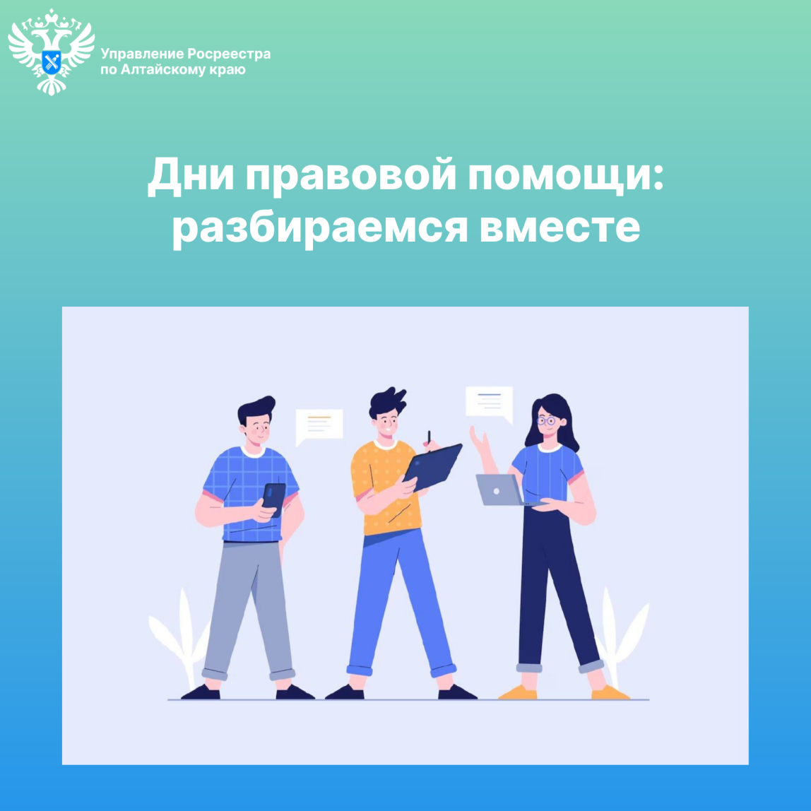
Об Управлении Росреестра по Алтайскому краю
Управление Федеральной службы государственной регистрации, кадастра и картографии по Алтайскому краю (Управление Росреестра по Алтайскому краю) является территориальным органом Федеральной службы государственной регистрации, кадастра и картографии (Росреестр), осуществляющим функции по государственной регистрации прав на недвижимое имущество и сделок с ним, по оказанию государственных услуг в сфере осуществления государственного кадастрового учета недвижимого имущества, землеустройства, государственного мониторинга земель, государственной кадастровой оценке, геодезии и картографии. Выполняет функции по организации единой системы государственного кадастрового учета и государственной регистрации прав на недвижимое имущество, инфраструктуры пространственных данных РФ. Ведомство осуществляет федеральный государственный надзор в области геодезии и картографии, государственный земельный надзор, государственный надзор за деятельностью саморегулируемых организаций кадастровых инженеров, оценщиков и арбитражных управляющих. Подведомственное учреждение Управления - филиал ППК «Роскадастра» по Алтайскому краю. Руководитель Управления, главный регистратор Алтайского края – Юрий Викторович Калашников.

Контакты для СМИ
Пресс-секретарь Управления Росреестра по Алтайскому краю
Бучнева Анжелика Анатольевна 8 (3852) 29 17 44, 5097
22press_rosreestr@mail.ru 656002, Барнаул, ул. Советская, д. 16
Сайт Росреестра: www.rosreestr.gov.ru
Яндекс-Дзен: https://dzen.ru/id/6392ad9bbc8b8d2fd42961a7
ВКонтакте: https://vk.com/rosreestr_altaiskii_krai
Телеграм-канал: https://web.telegram.org/k/#@rosreestr_altaiskii_krai
Одноклассники: https://ok.ru/rosreestr22alt.krai
https://vk.com/video-46688657_456239105

